СТЯЖКА ПРУЖИН

ES0301С

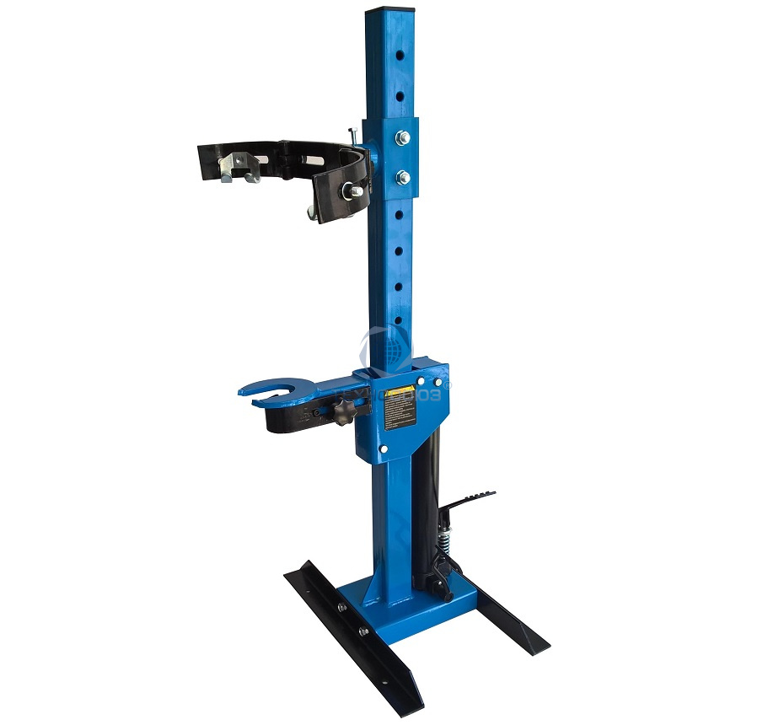

ИНСТРУКЦИЯ ПО ЭКСПЛУАТАЦИИ

ВНИМАТЕЛЬНО ИЗУЧИТЕ ЭТО РУКОВОДСТВО ПЕРЕД НАЧАЛОМ РАБОТЫ

- Назначение изделия

Стяжка пружин (гидравлический пружинный компрессор) разработан для сжатия любого типа винтовых пружин легковых автомобилей. Вы можете произвести замену или ремонт пружины подвески. Универсальные насадки Стяжки позволяют стягивать пружины различного диаметра. Стяжка пружин может применяться как для профессионального, так и для частного пользования.

Гидравлическая стяжка пружин экономит время работы более чем на 50 %, по сравнению с механическими стяжками.

Стяжка пружин стационарная оборудована стойкой в сборе для того, чтобы сжимать пружину на распорке. Распорка включает в себя удлиненный прямой элемент, имеющий основу и верхние гнезда для крепления пружины.

Характеристики

Усилие, кг 1000
Ход поршня, мм 220
Диаметр пружины, мм 125
Диаметр пружины, мм 165
Вес нетто, кг 24,5
Вес брутто, кг 25
Габариты, мм 700x190x250

- Особенности эксплуатации

Стяжка пружин выполнена из специальной стали и специально разработаны захваты пружины, чтобы обеспечить надежный захват пружины без ее повреждения. Встроенный край безопасности предотвращает скольжение пружины в стяжке.

- Инструкции по безопасности

Содержите рабочее место в чистоте. Необходимо хорошее освещение рабочего места электролампами. Пол должен быть чистым и ровным. Следите за крепким крепежом стойки стяжки пружин к полу.

Не допускайте детей и неквалифицированный персонал в рабочую зону.

ПРЕДУПРЕЖДЕНИЕ!.

Не носите длинную одежду, распущенные волосы. Убедитесь, что пол не скользкий, и ботинки не скользят. Всегда надевайте защитные очки с небьющимися стеклами.

ПРЕДУПРЕЖДЕНИЕ!

Не перегружайте оборудование используйте только имеющиеся в комплекте приспособления.

Не используйте оборудование, если оно неисправно.

Не работайте с оборудованием, во время усталости, под воздействием алкоголя. Не используйте оборудование как устройство длительной поддержки груза.
Держите руки вдали от пружины и колодок при использовании стяжки. Не используйте оборудование не по назначению.
Не модифицируйте оборудование.

Замените или восстановите поврежденные части. Ремонт оборудования должен осуществлять компетентный специалист. Для ремонта оборудования необходимо использовать только оригинальные запчасти, другие запчасти могут быть опасными и автоматически прекращают гарантийные обязательства по оборудованию.

Прежде, чем поставить оборудование на хранение, протрите его от масла и грязи. Поддержите стяжку в хорошем состоянии.

Храните оборудование в безопасном, сухом месте, не допуская детей.

  - Смена колодок

- комплекте идут два набора колодок, большого и маленького размеров.

Чтобы сменить колодки, сначала снимите винт с головкой, который прикручен к верхней
поддержке распорки. Удалите R-зажим. Держите колодку одной рукой и выдвиньте фиксатор.

Пружинный кольцевой замок останется на месте на другом конце.

Снимите колодку. Держите другую колодку в месте, в пределах зажима поддержки и скользите, прикрепляя ее обратно в тоже место а потом захватите R-зажимом. Замените Винт с головкой. Наборы колодок разработаны, чтобы использоваться парами по размеру и не должны использоваться с разными колодками.

- Перед использованием

Осмотрите и проверьте целостность оборудования. Если обнаружены трещины, сколы, искажения не используйте оборудование! Проверьте наличие на своих местах всех фиксаторов.

Убедитесь, что Вы прочитали и поняли инструкции по безопасности.

Распорка и стяжка пружин должны быть надежно прикреплены к полу мастерской перед использованием.

Смажьте передние и задние стороны основной вертикальной стойки, чтобы обеспечить, гладкое скольжение верхней и нижней распорки, поддерживающей ролики.

Проверьте правильно е и крепкое закрепление верхней и нижней колодок, поддержки распорки и их сдерживающих фиксаторов. Их R-зажимы и пружинные кольцевые замки должны быть должным образом установлены.

Перед началом сжатия пружины проверьте, что концы пружины усажены надежно в верхней и нижней колодках стяжки и не смогут выскользнуть во время сжатия.

Убедитесь, что цепь не попала в витки пружины при её стяжке.

Содержите наклейки безопасности в надлежащем виде. Они несут важную информацию о безопасности. Если наклейки нечитаемые, или их вообще нет, свяжитесь с поставщиком для их замены.

Прежде, чем попытаться удалить главную гайку, всегда используйте специальный инструмент или короткую палку, чтобы проверить, что сжатие было уменьшено, НЕ используйте пальцы.

Прежде, чем начать сжатие, проверьте, крепление главной гайки.

Убедитесь, что скрученная пружина полностью поддерживается распоркой, затем удалите распорку из колодок стяжки

    - Сборка

  - Приложите угловую сталь к стойке и закрепите болтами, гайками и шайбами. Убедитесь, что угловая сталь установлена надежно на основу, поскольку они обеспечивают стабильность оборудования на полу.

  - Вставьте педаль в гнездо на гидравлическом домкрате и безопасно закрепите ее болтом и

гайкой.

  - Выдвиньте пружинные кольцевые замки в углубление на каждом сдерживающем фиксаторе.

  - Двигайте верхнее гнездо распорки по вертикали до необходимой высоты и выровняйте два отверстия в поддержке с двумя отверстиями в стойке. Двигайте два сдерживающих фиксатора, соединяя их. Сохраните их в этом положении, используя R-зажимы или зажимные клещи.

  - В комплекте идут две пары колодок. Выберите одну пару и приложите их к верхней и нижней скобке поддержки при использовании винта с головкой, R-зажима, сдерживающего фиксатора и пружинного кольцевого замка. Колодки разработаны, чтобы использоваться в качестве подобранных пар и не должны быть заменены чем-то другим.

  - Стяжка пружин должна быть надежно установлена на полу, чтобы обеспечить безопасность использования. Убедитесь, что оборудование надежно и крепко установлено и не сможет, упасть.

  - Рабочая инструкция

- Измерьте внешний диаметр пружины, которая будет сжата, и выберите нужный вам для работы набор колодок.

- Нажмите на педаль сброса давления воздуха, чтобы понизить поддержку распорки стойки, пока поршень полностью не освободиться, и установите поддержку распорки стойки в самое нижнее положение.

- Верхняя колодка должна тянуть вниз к первому полному витку вниз от вершины распорки. Нижняя колодка должна поднимать первый полный виток от основания распорки.

a. Измерьте расстояние между этими колодками и приспособьте положение верхней поддержки распорки так, чтобы расстояние между колодками было немного больше чем необходимо.

b. Гарантируйте, что фиксаторы поддержки распорки полностью введены и закреплены R-зажимами и пружинными кольцевыми замками.

c. Используйте педаль, чтобы поднять поддержку распорки, чтобы точно определить расстояние между колодками.

- Перед сжатием сделайте визуальный осмотр оборудования, чтобы гарантировать, что все сдерживающие фиксаторы надежно помещены и что нет никакого признака износа или усталости металла оборудования. Если вы обнаружите это, не используйте оборудование. Замените его или обратитесь к квалифицированному технику для устранения неисправности.

- Поместите распорку в колодку и убедитесь, что нижняя используемая колодка стоит за внутренней сдерживающей оправой позади колодки. Управляйте педалью, чтобы поднять верхний конец витка пружины в контакт с верхним гнездом пружины, гарантируя, что виток в обоих концах крепко закреплен поднятыми внутренними и внешними оправами в пределах колодок.

- Поверните одну цепочку безопасности вокруг пружины и распорки, расположенной на верхней колодке, гарантирующей, что Цепь находится выше колодки.

- Оберните другую цепочку безопасности вокруг пружины и распорки, расположенной на нижней колодке, гарантирующей, что Цепь находится ниже колодки.

a. Закрепите каждую Цепь позади Вертикальной стойки, используемой для соединения держателей пружины. Удостоверьтесь, что каждая Цепь настолько сжата, насколько это возможно. Не помещайте Цепь в витки между колодками.

- Сжимая пружину, находитесь с одной стороны от оборудования.

- Постепенно сжимайте пружину, нажимая на педаль или управляя воздушным клапаном, гарантирующим, что пружина и распорка остаются надежно удерживаемыми все время.

- Распорка и вертикальная стойка должны быть правильно совмещены во время сжатия

пружины.

a. После проведения процесса сжатия пружины, осевая линия пружины должна остаться параллельной ей.

ОСТОРОЖНО ОПАСНОСТЬ!

Прекратите сжимать пружину перед прикосновением витка. Вы должны только сжать пружину, пока верхнее гнездо пружины свободно от давления пружины.

- Прежде, чем попытаться удалить главную гайку на распорке, используйте инструмент или короткую палку, чтобы проверить, что сжатие пружины было уменьшено от верхнего гнезда пружины. Не используйте руки или пальцы.

- Мы рекомендуем использовать должным образом разработанные инструменты распорки, чтобы удалить главную гайку из поршня пружины.

a. Гарантируйте, что амортизатор зафиксирован, поскольку главная гайка удалена, чтобы

предотвратить падение через витки и возможные ранения.

13. После сжатия и удаления распорки, рекомендуется сбросить давление с пружины. a. Не оставляйте пружину при сжатии без присмотра!

- Позвольте пружине постепенно разжаться, тщательно нажимая педаль выпускного клапана. Держите Ваши руки и пальцы подальше от пружины.

- Замените пружину по мере необходимости и повторно соберите распорку для первого сжатия пружины и затем введите пружину через нижнюю колодку, и сжимайте витки пружины.

a. Смените позиции верхней распорки и закрепите главной гайкой.

- Прежде, чем сбросить давление, надежно прижмите главную гайку.

- Сбрасывайте давление медленно. Держите Ваши руки и пальцы подальше от пружины.

- Убедитесь, что концы пружины твердо и надежно усажены в верхней и нижней колодках стяжки прежде, чем удалить распорку из стяжки пружины.

8.Обслуживание

- Перед каждым использованием проверьте оборудование на наличие повреждений. Если есть сомнения, НЕ ПОЛЬЗУЙТЕСЬ оборудованием.

a. Удалите и замените неисправную деталь компетентным техником.

- Вторичное наполнение гидравлической системы маслом редко необходимо, но уровень

масла должен быть проверен, если гидравлика не работает.

a. Чтобы проверить уровень масла, под поддержкой распорки гидравлику необходимо привести в исходное положение, сбросив давление в системе. Удалите штепсель наполнителя и проверьте, что уровень в пределах 4" из отверстия наполнителя. Добавьте гидравлическое масло в масло заливное отверстие в случае необходимости.

ПРЕДУПРЕЖДЕНИЕ:

НЕ используйте тормозную жидкость, или любые другие виды смазок, кроме гидравлического масла, поскольку, это нанесет серьезный ущерб оборудованию и лишит вас гарантии!

Течь масла из гидравлической системы

- Стяжка пружины распорки должна быть установлена на ровной, твердой поверхности.

- Вытрите масляный штепсель наполнителя и область вокруг него со стороны поршня.

- Отверткой с плоским наконечником вырвите и удалите резиновый масляный штепсель наполнителя.

- Залейте новое гидравлическое масло в гидросистему, до её переполнения.

- Нажмите на педаль выпускного клапана, что позволит полностью опустить поддержку распорки.

- Удерживая педаль выпускного клапана, быстро накачайте давление в гидросистеме педалью. Достаточно произвести пять полных нажатий на педаль. Эта операция позволит произвести прокачку системы от воздуха.

- Повторите еще раз, чтобы удостовериться, гидросистема наполнена маслом.

- Вытрите штепсель и поместите его край напротив отверстия, применяя силу большого пальца позади штепселя, резиновый штепсель отведите назад в отверстие и опрокиньте отвертку.

11. После того, как штепсель вставлен, вытрите разлитое масло возле гнезда чистой и сухой тряпкой.

ПРЕДОСТЕРЕЖЕНИЕ:

НЕ управляйте гнездом, когда масляный штепсель наполнителя снят.

- Деталировка
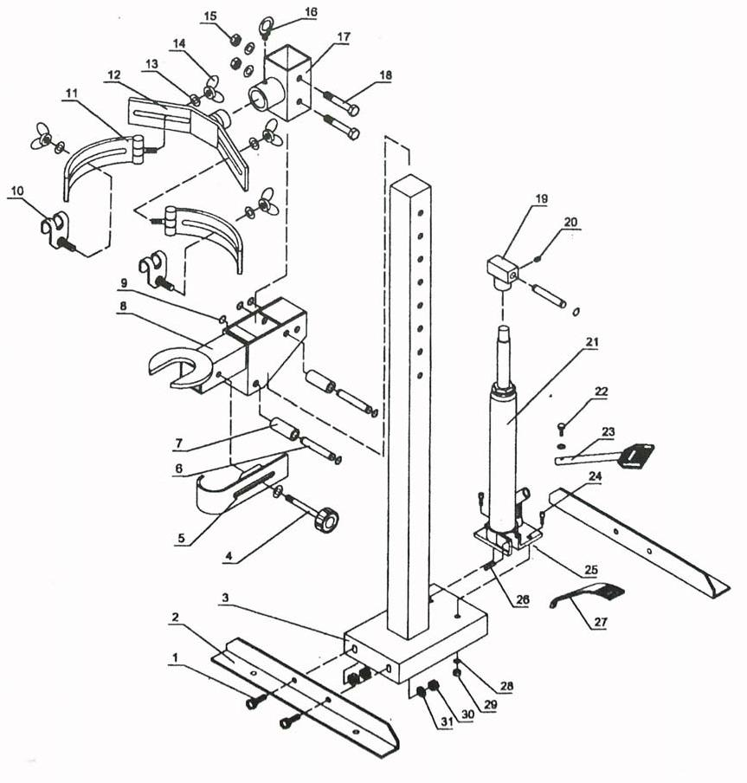

№ |  | Описание | Кол-во | № | Описание | Кол-во
1 | Болт крепления |  | 4 | 17 | Кронштейн поддержки | 1
2 | Кронштейн опоры |  | 2 | 18 | Болт крепления | 2
3 | Стойка |  | 1 | 19 | Гнездо | 1
4 | Винтовой | регулировочный | 1 | 20 | Винт | 1
 | стержень
5 | Регулируемый зажим |  | 1 | 21 | Гидравлический силовой | 1
 |  |  |  |  | блок в сборе
6 | Рукоятка муфты |  | 3 | 22 | Болт крепления педали | 1
7 | Втулка |  | 2 | 23 | Педаль | 1
8 | Нижняя поддержка |  | 1 | 24 | Болт крепления | 2
9 | Уплотнительное кольцо |  | 6 | 25 | R-штырь | 1
10 | Замок зажима пружины |  | 2 | 26 | Фиксатор | 1
11 | Держатель зажима пружины |  | 2 | 27 | Педаль | 1
12 | Кронштейн зажима пружины |  | 1 | 28 | Шайба | 3
13 | Шайба |  | 7 | 29 | Гайка крепления | 2
14 | Гайка | крепления | 4 | 30 | Гайка крепления | 4
 | регулировочная
15 | Гайка |  | 2 | 31 | Шайба | 4
16 | фиксатор |  | 1

